**Joc Unity – Caleb**

Szekely Krisztina

**Cuprins**

Argument……………………………………………………………3

Mod de utilizare…………………………………………………….3

Cerințe hardware si software……………………………………….7

Bibliografie………………………………………………………….7

**Argument**

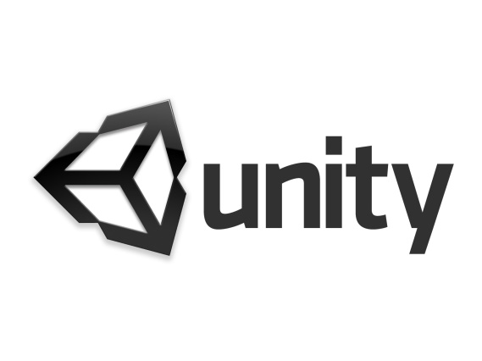**Unity** este cea mai recentă platformă destinată creeri de jocuri și diverse aplicații folosite pe PC, console, VR, android, etc.

Pentru proiectul de atestat am ales să dezvolt o aplicație 2D, deoarece mă pasionează acest domeniu și consider că îmi dezvoltă aptitudinile necesare pentru o viitoare carieră în programare. De asemenea, prin intermediul acestei aplicații doresc ca utilizatorul sa aibă un timp plăcut și să își dorească să joace pe viitor jocuri asemănătoare.

**Mod de utilizare**

Aplicația este dezvoltată ca să îi ușureze munca utilizatorului.

Când vei porni jocul, se va deschide următoarea fereastră în cadrul căreia se poate schimba rezoluția ecranului, dar și grafica jocului:

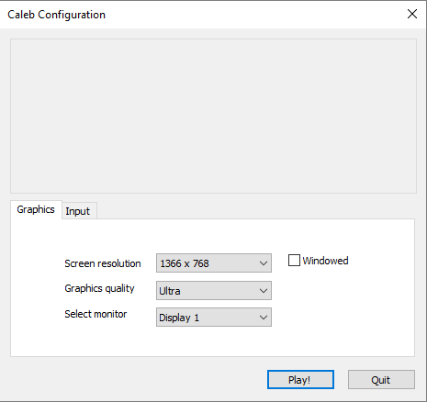

•Dând click pe butonul „play” se va deschide meniul jocului în care poți accesa butonul „Joc Nou” în urma căreia va începe primul nivel, butonul „Optiuni” unde se poate schimba intensitatea volumului, respectiv butonul „Iesire” care va închide aplicația.

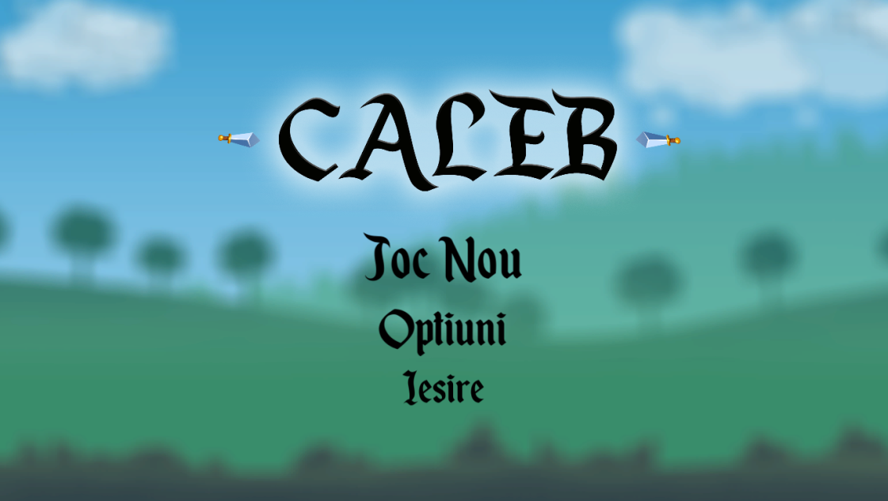

•Această aplicație necesită folosirea săgeților pentru deplasarea în spațiu a caracterului și a colectării de monede și folosirea butonului „spacebar” pentru a face salturi pe loc sau de pe un obiect pe altul. Scopul jocului este colectarea a 10 monede în urma căreia se va trece la următorul nivel.

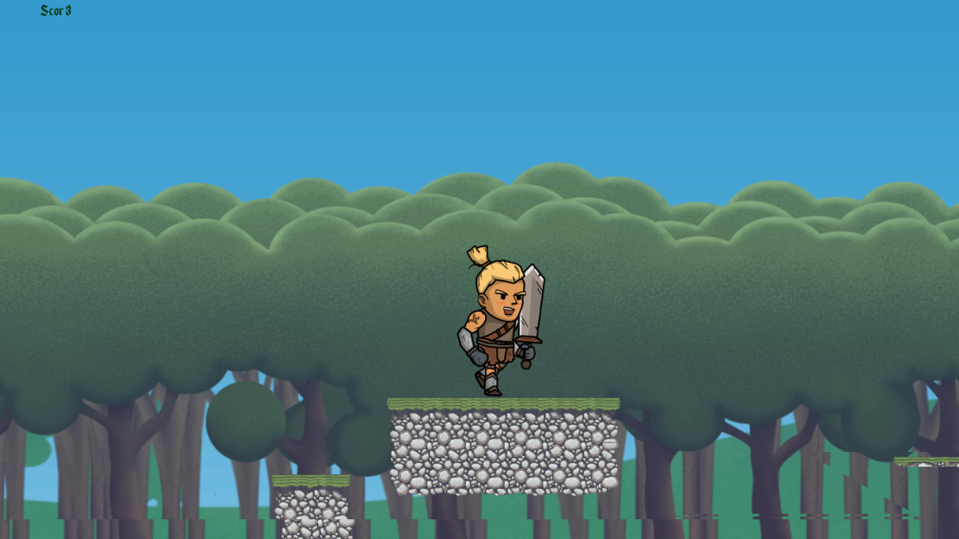

Caracterul poate lovi cu sabia folosind butonul „X” sau „Z” de pe tastatură, iar scorul, afișat în partea stângă sus, indică numărul de bănuți colectați de caracter.

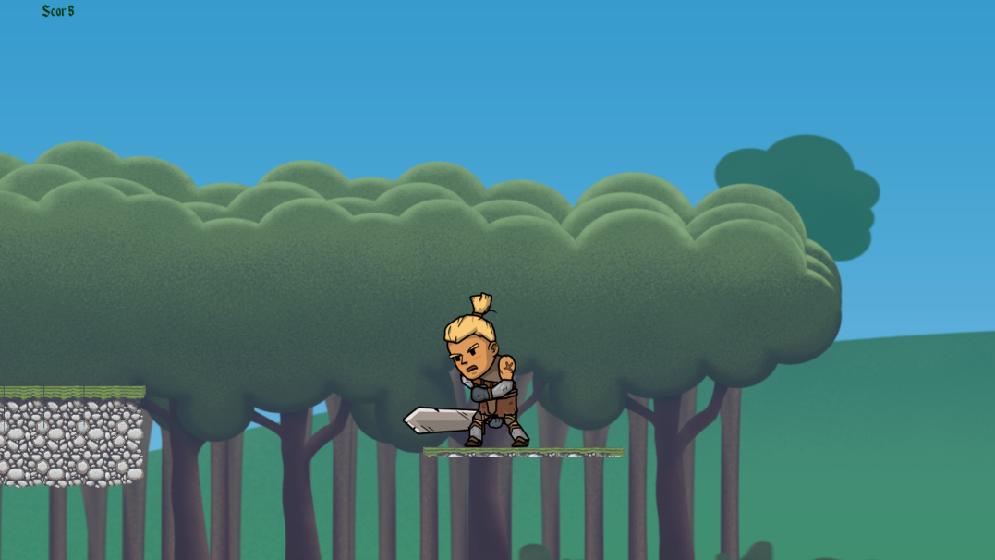

Al doilea nivel este reprezentat astfel:

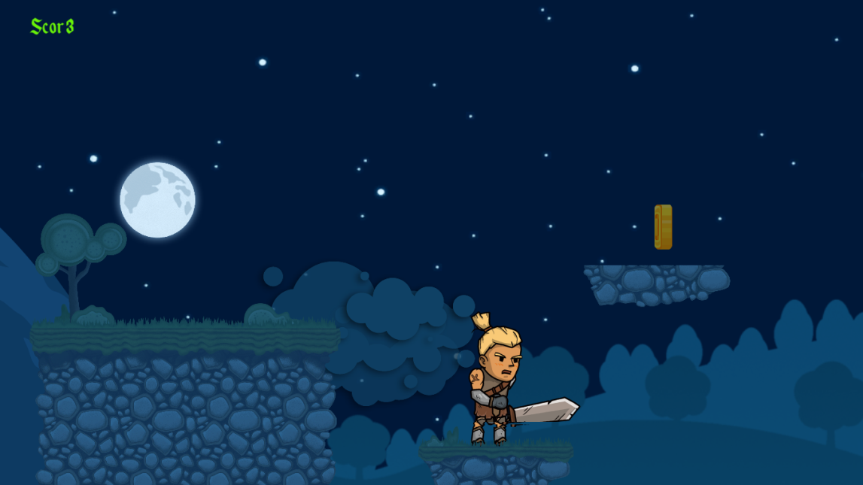

Ultimul nivel :

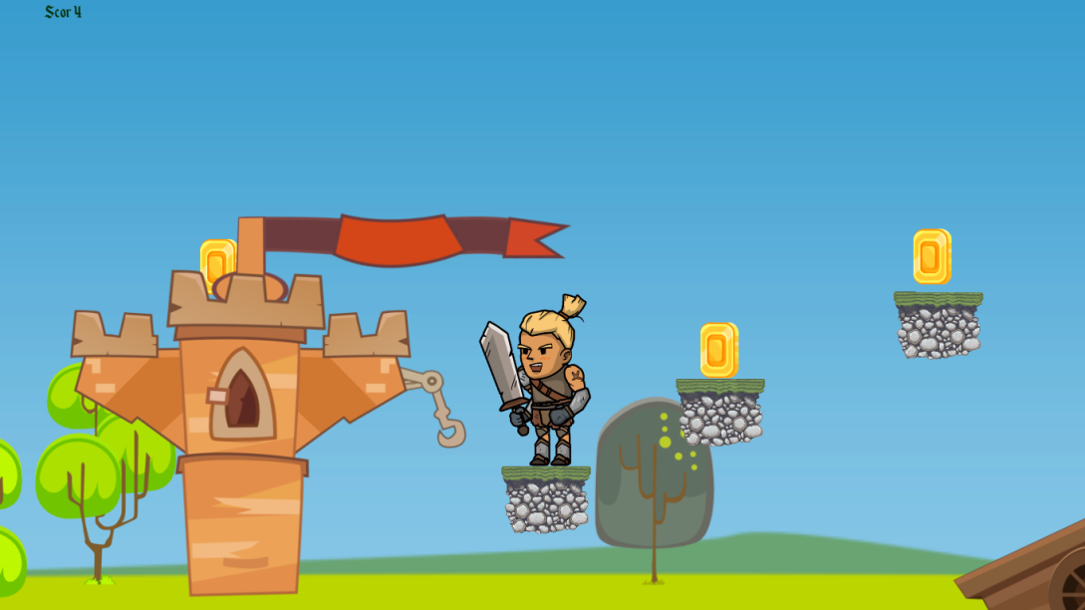

La finalul ultimului nivel va apărea o pagină cu mesajul „Felicitari!” și butonul „Iesire” care va permite părăsirea jocului.

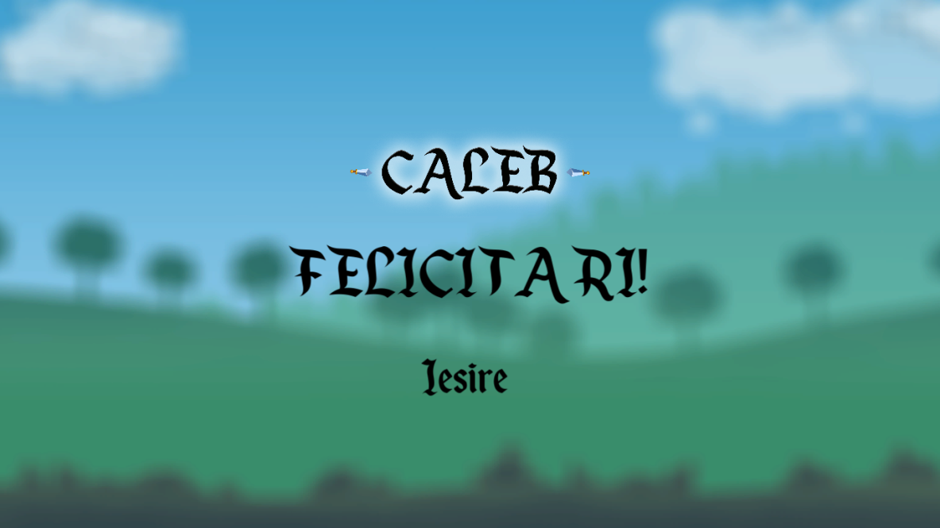

**Cerințe hardware si software**

Cerințele hardware sunt minimale, această aplicație putând rula pe o mașină cu următoarele specificații :

* OS: Windows 7 SP1+, macOS 10.12+, Ubuntu 16.04+
* Placa video cu DX10 (model shader 4.0) .
* CPU: SSE2.

Cerințele software constau in: Java, driverele aferente plăcii video sa fie

actualizate, NET FRAMEWORK, Microsoft Visual Studio C++ Redistributable.

Aplicația nu necesită conexiune la internet.

Aceasta a fost testată pe un computer care are următoarele specificații:

* Windows 10 Enterprise
* Procesor : i3 – 5005U 2.00 GHZ
* Memorie :4GB RAM
* Placa video : Nvidia GeForce 920MX

**Bibliografie**

         Pentru realizarea acestei aplicații am accesat următoarele pagini web cu scopul de a mă documenta în legătură cu utilitățile pe care Unity ți le pune la îndemână, dar și în legătură cu codul din spatele anumitor acțiuni pe care caracterul le poate face.

<https://unity3d.com/learn/tutorials/topics/2d-game-creation/2d-character-controllers>

<https://unity3d.com/learn/tutorials/topics/2d-game-creation/2d-composite-and-capsule-colliders?playlist=17093>

<https://unity3d.com/learn/tutorials/topics/2d-game-creation/rigidbody-2d?playlist=17093>

<https://unity3d.com/learn/tutorials/topics/2d-game-creation/collider-2d?playlist=17093>

<https://unity3d.com/learn/tutorials/topics/2d-game-creation/tilemap-collider-2d-and-composite-collider-2d?playlist=17093>

<https://www.youtube.com/watch?v=zc8ac_qUXQY>

<https://www.youtube.com/watch?v=XRYoEMqK_Fo>

<https://www.youtube.com/watch?v=2jTY11Am0Ig>